# Дата: 19.02.

**Клас: 1 – Б**

**Предмет: *Фізична культура***

# Тема: . Організовуючі вправи. Загальнорозвивальні вправи в русі. Елементи гімнастики: напівшпагат, шпагат. Рухлива гра.

**Мета** : ознайомити з елементи гімнастики: напівшпагат, шпагат; формувати у дітей знання організуючих і стройових вправ в русі, знання правил шикування в шеренгу; тренувати у виконанні організовуючих вправ та різновиди ходьби і бігу; продовжити знайомство з новими рухливими іграми; сприяти вихованню морально-вольових якостей: витривалості, сили, спритності, здорового способу життя.

# Хід уроку

## Під час дистанційного навчання дуже не хочеться вставати з ліжка, особливо дітям. Для того, щоб ранок розпочинався з користю, рекомендуємо зайнятись разом зарядкою. І корисно і приємно. У сьогоднішніх відео діти виконають ряд фізичних вправ, які легко виконувати вдома. Ніяке обладнання чи спортзал не потрібно!

**І. ВСТУПНА ЧАСТИНА**

# ТБ під час виконання фізичних вправ вдома.

[***https://www.youtube.com/watch?v=haAfK10vH7s***](https://www.youtube.com/watch?v=haAfK10vH7s)

# Організовуючі та стройові вправи. а) Шикування в шеренгу

**б) Організовуючі та стройові вправи.**

**ІІ. ОСНОВНА ЧАСТИНА**

# Загальнорозвивальні вправи в русі.

* 1. 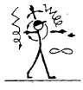Ходьба з різними рухами рук із різних вихідних положень (в різні сторони, вгору, вперед). Перехід із одного положення в інше: – зигзагоподібно, невеликими коловими рухами, вісімками і т.д. Під час виконання вправи долоні вгору або донизу.
  2. 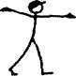Ходьба зі зміною положення асиметрично розташованих рук. Наприклад: одна вперед, інша в сторону; одна вгору, друга в сторону; одна вперед, друга вниз і т.д.
  3. 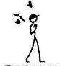Ходьба з розгинаннями рук із різних вихідних положень (руки до плечей, перед грудьми, за головою, за спиною і т.д.) і поверненням у вихідне положення. Те саме з асиметричними рухами рук.
  4. 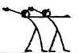Ходьба у напівнахилі, руки на плечах партнера, який попереду. Те саме на носках, на п'ятках. Те саме у шерензі.
  5. Те саме, але з прогинанням тулуба назад і почерговим підніманням рук і поверненням у вихідне положення.
  6. 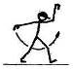Ходьба з великою амплітудою рухів руками.
  7. 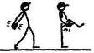Ходьба з оплесками у долоні під колінам зігнутої ноги за спиною.
  8. 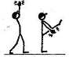Ходьба з оплесками у долоні під прямою ногою і над головою.

# Елементи гімнастики: напівшпагат, шпагат. Розминка для шпагату.

[**https://www.youtube.com/watch?v=SBqsXeaPCZU**](https://www.youtube.com/watch?v=SBqsXeaPCZU)

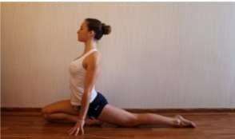 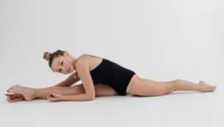

**ІІІ. ЗАКЛЮЧНА ЧАСТИНА**

# Рухлива гра.

**Гра «Вовк»**

**Кількість учасників:** веселіше, якщо гравців більше 4.

**Що знадобиться:** нічого.

**Правила гри:** *вибирається просторе поле і з двох сторін рискою відзначаються його межі. Серед тих, що грають вибирається гравець, який стане вовком. З одного боку поля за межею буде будинок, з іншого – «лігво вовка». Всі гравці бігають між будинком і вовком по майданчику і наспівують придуману пісеньку, «що поки немає вовка».*

*Потім гравці наближаються до лігва і запитують вовка: «Чи прийдеш ти, вовк?», Той відповідає: «Я тільки встаю». Гравці знову граються на поле і через деякий час знову йдуть до вовка з тим же питанням, але чують вже іншу відмовку. І так постійно – то він вмивається, то одягається, то причісується і т. д. Але в якийсь момент вовк несподівано вигукує: «Іду, щоб зловити вас!» – І кидається ловити гравців. Рятуються ті, хто добіг до будинку, а спійманий вовком змінюється з ним місцями.*

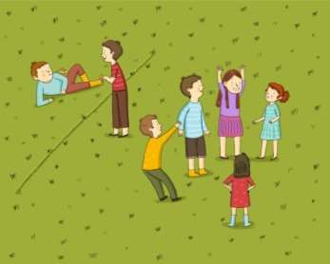

***Бажаю вам гарного настрою і міцного здоров’я!***